栃木県会計年度任用職員（業務支援員）
募集要項

栃木県保健福祉部感染症対策課では、会計年度任用職員（業務支援員）の募集を行います。

１ 採用予定人員、勤務場所及び仕事の内容
採用予定人員 | 勤務場所 | 仕事の内容
１名 | 栃木県保健福祉部感染症・疾病対策課  宇都宮市塙田１－１－20  （本館５階） | ○感染症対策に関する業務支援  ・各種調査、資料作成等の補助作業  ・電話等による相談対応  ・その他、担当職員が指示する事務補助

２ 勤務条件
（１）任用期間 令和８(2026)年４月１日から令和９(2027)年３月31日まで
※１ 採用後、１か月間は条件付採用期間（試用期間）となります。なお、１か月の勤務日数が15日に満たない場合には、15日に達するまで延長します。
※２ 勤務成績が良好で一定条件を満たした場合、任用期間満了後に再度採用されることがあります（最初の採用から最長で５年間）。
（２）勤務時間 月曜日から金曜日（週30時間）
午前９時００分から午後４時００分まで
※１ 午後０時から午後１時までは休憩時間です。
※２ 原則、時間外勤務はありません。
（３）休 日 日曜日及び土曜日、国民の祝日に関する法律に規定する休日、
１２月２９日から翌年１月３日までの日
（４）給 与
① 月 額 １５５，０７０円（令和８年４月１日予定）
② 地域手当 ６，２０２円 当方規程により毎月支給します。
③ 通勤手当 当方規程により通勤手当を支給します。
④ 期末・勤勉手当 当方規程により、一定条件を満たした場合、期末・勤勉手当を支給します（年２回：６月及び12月）。
（５）有給休暇 年次有給休暇（任用期間が６か月以上の者）ほか
（６）社会保険 雇用保険、共済組合（短期給付）及び厚生年金保険に加入します。
災害補償については、「労働者災害補償保険法」又は「議会の議員その他非常勤の職員
の公務災害補償等に関する条例」によります。
（７）服 務 地方公務員法が適用となり、法令及び上司の職務上の命令に従う義務、信用失墜
行為の禁止、秘密を守る義務、職務に専念する義務等が課されることになります。

３ 募集対象
次の（１）から（４）の全てを満たす人
（１）地方公務員法第16条に規程する欠格条項に該当しない人（次のいずれにも該当しない人）
ア 拘禁刑以上の刑に処せられ、その執行を終わるまで又はその執行を受けることがなくなるまでの人
イ 栃木県職員として懲戒免職処分を受け、その処分の日から２年を経過しない人
ウ 日本国憲法施行の日以後において、日本国憲法又はその下に成立した政府を暴力で破壊することを主張する政党その他の団体を結成し、又はこれに加入した人
（２）電話対応に関する一般的マナーを身につけている人
（３）パソコン操作（ワード、エクセル、メールソフト等）が可能な人
（４）積極的に業務に取り組む意欲がある人

４ 受付期間
令和８年２月20日（金）から令和８年２月26日（木）
※応募者を一定数確保できた場合は受付期間前に募集を締め切る場合があります。

５ 選考方法
書類審査のほか、就労への意欲や適性などについて個別に面接を行います。
（１）日 時 別途調整（応募受付後に決定します。）
（２）場 所 栃木県宇都宮市戸祭元町１－25（栃木県庁北別館４階会議室）

６ 申込方法
次の書類を下記の送付先まで郵送又は持参してください。
【令和８年２月26日(木)必着】
○履歴書（写真付）
※履歴書は市販のもので結構です。
※自筆で必要事項を記入してください。
※面接日程の調整等に使用しますので、日中連絡可能な電話番号を必ず記載してください。
※持参の場合には、平日の８時 30 分から 17 時 15 分の間にお越しください。
※郵送する際に、表に「会計年度任用職員選考申込」と書いた封筒に入れてください。
※提出された書類は返却しません。
なお、採用されなかった応募者の書類は破棄しますのでご了承ください。

○応募書類の送付・提出先
〒３２０－００３１ 栃木県宇都宮市戸祭元町１－２５（栃木県庁北別館３階）
栃木県保健福祉部感染症対策課
電話番号：028-623-2833

７ 結果の発表
選考結果については、面接後10日以内に郵送等でご連絡します。
※ 連絡先は、面接時に確認します。

栃木県庁案内図
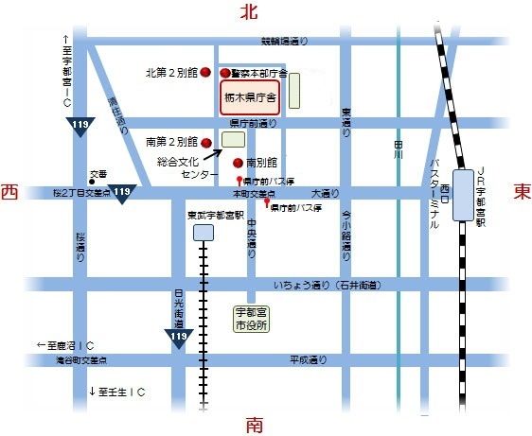
北別館
交通機関利用の場合
➣ＪＲ宇都宮駅西口バスターミナル
バスターミナル「乗り場番号：1番,2番,6番,7番,11番,12番,13番,38番」で乗車
「乗り場番号：1番,2番,6番,7番,11番,12番,13番」発のバスの場合は、「県庁前」で下車、徒歩で本町交差点を北進5分（0.4Km)
「乗り場番号：38番」発のバスの場合は、「栃木県庁舎前」で下車、徒歩で０分
➣ＪＲ宇都宮駅より徒歩
駅西口から大通りを西進20分（1.4Km)、本町交差点を右折し、北進5分（0.4Km)
➣東武宇都宮駅より徒歩
駅東口から東進2分(0.2Km）、中央通り（県庁と宇都宮市役所を結ぶ南北の通り）を左折し、北進10分（0.8Km)

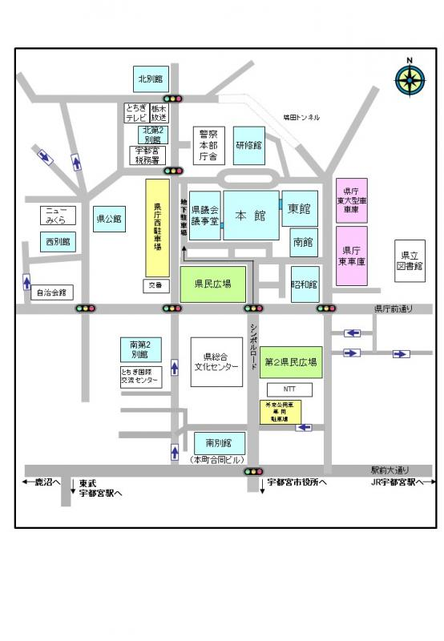
県庁舎配置図

